Возможности скринкастов для создания видеоуроков

Козлова Елена Анатольевна,
учитель информатики

Скринкаст—цифровая видеозапись информации, выводимой на экран компьютера. Часто сопровождается голосовыми комментариями.
Скринкастинг активно используется в образовательных процессах. Его широко применяют учащиеся и преподаватели школ, вузов.[1]
Назначение скринкаста заключается в том, чтобы донести определенную информацию до пользователя, чтобы это было доступно и на наглядном примере. Можно создавать мастер-классы, обучающие ролики, просто видеопроводник по сайту или блогу, по их возможностям. В основном скринкасты широко используются в обучении. Каждый видеоурок представляет собой пошаговую инструкцию с подробными комментариями всех действий, которые надо совершить. Такой видеоурок смотрится легко и непременно приводит обучаемого к положительному результату. Видеоуроки используются повсеместно. При помощи скринкастов можно записывать скайп-интервью, презентации Power Point и выкладывать их в виде видеороликов в Интернет. Они помогут усовершенствовать процесс обучения и добиться более высокой успеваемости учеников. Записывая скринкасты, учитель освобождает себя от однообразной работы – неоднократного и рутинного объяснения примитивного материала.[2]

Назначение скринкаста заключается в том, чтобы донести определенную информацию до пользователя, чтобы это было доступно и на наглядном примере. Скринкасты полезны для демонстраций функций программы или для обучения работе с программой. С их помощью можно составить более точное сообщение об ошибке, просто записав свои действия, или можно показать способ решения конкретной задачи с помощью какой-либо программы. Скринкасты – хорошее подспорье для дистанционного обучения.
Создание сценария для урока
Прежде всего надо продумать, какую информацию мы хотим дать ученикам и как ее преподнести. Желательно, чтобы материал был визуализирован с помощью опорных схем, диаграмм, наглядных рисунков. Неплохо включить в объяснение вопросы для самоконтроля, которые помогут ученикам акцентировать внимание на важных моментах. При этом можно предложить учащимся использовать видеопаузу и самопроверку, а можно построить объяснение в стиле вопрос-ответ, а задания на проверку понимания добавить потом с помощью конструктора интерактивного видео.
Заготовка для скринкаста
Самый простой вариант – это анимированная презентация PowerPoint. Создаем презентацию, помещая в нее опорные схемы, рисунки, добавляем анимацию, а потом превращаем в видео, используя сервис видеозахвата экрана. Одним из удачных сервисов для реализации этой цели является screencast-o-matic.
Этапы создания скринкастов
- Составление плана повествования при записи.
- Подготовка оборудования (необходим микрофон для записи звука).
- Запись скринкаста. Захват видео производится программными средствами.
- Монтаж. При монтаже накладывается звук, добавляется текстовое содержание.
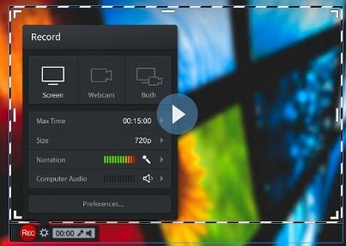
Сервис для создания скринкастов Screencast-O-Matic.
Screencast-O-Matic является инструментом для видеозахвата происходящего на экране. Простой, удобный, работающий в любой операционной системе, он может пригодиться при необходимости продемонстрировать решение компьютерной проблемы, для создания видео учебников.

Инструкция по созданию скринкастов
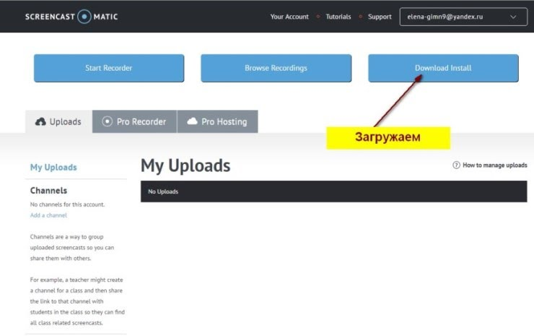
Screencast-O-Matic-это простой и удобный в использовании сервис, является превосходным инструментом для видеозахвата происходящего на экране.
Для использования сервиса требуется операционная система Windows Vista или более поздние версии Windows.

Затем запускаем запись. Во всех последующих случаях работу с сервисом мы будем начинать сразу с этого шага (если сохраним логин и пароль в браузере, то авторизация будет происходить автоматически, а программа на компьютере устанавливается однократно).
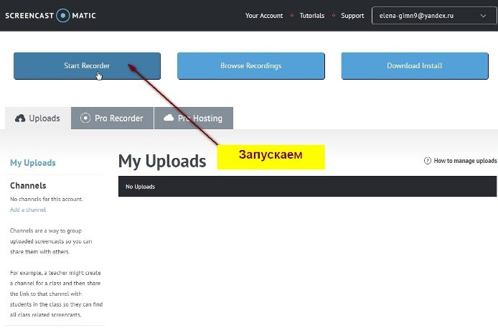
Далее устанавливаем настройки.
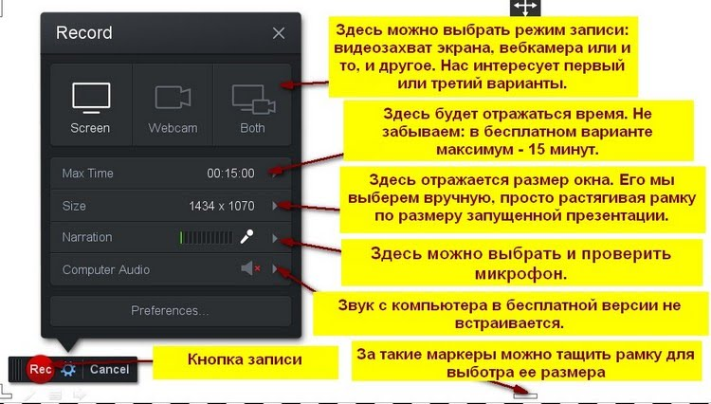
Установить рамку записи можно, зацепив ее мышкой за крестик в середине рамки.
Затем запускаем презентацию в режиме просмотра и включаем запись. Сначала на экране возникнет обратный отсчет: 3, 2, 1... После чего начнется запись. Пока она продолжается, на экране остается только одна кнопка - пауза - и таймер, показывающий время, в течение которого уже идет запись.
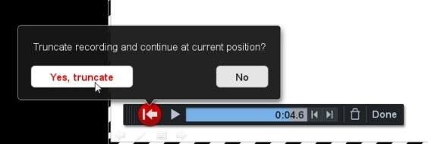
Если нам что-то не понравилось, останавливаем запись, просматриваем, находим точку, от которой запись хочется продолжить и жмем кнопку "Rec".
Запись видео начинается после нажатия красной кнопки. Есть возможность записывать звуковые комментарии с микрофона или видео с веб-камеры. Есть возможность ставить запись на паузу и возобновлять, но продолжительность ролика не должна превышать 15 минут. Для окончания записи нажать на кнопкуDone и будет предложено сохранить ролик на сервере сервиса (требуется регистрация), на YouTube или на жесткий диск компьютера.
Электронные ресурсы
- http://ru.wikipedia.org/wiki/Скринкастинг
- http://ito.edu.ru/2010/Arkhangelsk/II/II-0-2.html
- https://interactive-plus.ru/ru/article/5569/discussion_platform

